SVEUČILIŠTE U ZAGREBU
AKADEMIJA DRAMSKE UMJETNOSTI

Marta Krešić i Lana Šprajcer

Izvedbeni projekt „Šavovi“

Zagreb, 2015.
Ovaj rad izrađen je pri Akademiji dramske umjetnosti pod vodstvom doc. Petre Hrašćanec i predan je na natječaj za dodjelu Rektorove nagrade u akademskoj godini 2014./2015.

Sadržaj rada

- Uvod
- Opći i specifični ciljevi rada
- Materijal i metode rada
- Rezultati rada
- Popis (audiovizualnih) priloga
- Sažetak
- Summary
- Biografije

- Uvod

- OSNOVNE INFORMACIJE
Plesna predstava „Šavovi“
Izvođači: Marta Krešić, Jure Radnić i Lana Šprajcer
Koncept i dramaturgija: Mila Pavićević i Mario Kikaš
Koreografska podrška: Zrinka Užbinec
Dizajn zvuka: Lujo Parežanin i Luka Smetiško
Video: Karla Crnčević i Lovro Rumiha
Oblikovanje svjetla: Petar Strmečki
Fotografije: Vice Rossini
Produkcija: Romana Brajša
Nadahnuto djelom: Jonathana Burrowsa, Lewisa Carrolla, Frederica Jamesona i Darka Suvina
Premijerna izvedba: 16. lipnja 2014. u 20 sati, u MM centru (SC, Kultura promjene)
Trajanje: 40 minuta

- KRATKI OPIS PROJEKTA PREUZET S PROGRAMSKE KNJIŽICE
Kroz šavove se provlače pokreti i pogledi usmjereni prema ostatku članova sustava. Sustav je postavljen vrlo jednostavno. Treba ga premjeriti, a onda: ubod po ubod. Stanka.
Otkriće takvog stroja u velikoj je mjeri poboljšala efikasnost i produktivnost rada. Pri šivanju se konac pomoću igle provlači kroz materijal, a zatim vezuje s drugim koncem pri čemu dolazi do spajanja i ojačavanja. Još lakše se nit prekida u dijagonalno uspostavljenom obodu.
Fleksibilno ustrojen aparat organizmu omogućuje širok dijapazon pokreta. Ritmički i repetitivni pokreti izrastaju iz člankovite mu morfologije.
Riječ je o nekoj vrsti modifikacije. Takvo tijelo rezultat je tehno-organskog eksperimenta koji je preispisao biologiju organizma. Pokreti su mu tehnopatski kontrolirani; monolitni i kompaktni.

- Opći i specifični ciljevi rada
„Šavovi“ je kolektivni autorski projekt ostvaren u formi predstave suvremenog plesa, koji je nastao međuakademskom suradnjom studenata Akademije dramske umjetnosti, Akademije likovnih umjetnosti i Filozofskog fakulteta u Zagrebu.
Temelj za razvoj projekta „Šavovi“ uspostavio se u okviru studentskih dramaturških radionica na kojima se raspravljalo o mogućnostima dramaturške artikulacije političnoga i onoga što bi taj pojam (pro)filtriran kroz kritičko nasljeđe zapadne epistemologije mogao značiti u kazališnom radu. Umjesto preuzimanja određenog (povijesnog) narativa ili građe kao materijala, tematizirali smo sam pojam koreografije, rad na proizvodnji u specifičnim uvjetima kazališnog medija i potencijal kazališne transformacije i transmisije. Takvo postavljanje koncepta značilo je suočavanje sa zategnutim odnosom između pojma rada, koji se često promišlja kao dio carstva profanog, nasuprot «sakralnom» polju umjetnosti.
Nadilazeći tako postavljenu opreku, radom smo se bavili kao konceptom kojim se ova dva područja (umjetnost i društveni život) ne razdvajaju već upućuju na međusobne transakcije kroz povijest. Rad je jednako podložan estetizaciji odnosno koreografiji, kao što je umjetnički čin, posebice onaj u domeni kazališne umjetnosti, sklon mehanizacijama. To jasno ukazuju tretmani plesačkog i glumačkog tijela kroz povijest kazališta.
U tom smo kontekstu i pojam rada podastrli drugačijoj perspektivi od one standardne kako bismo ukazali na njegove specifičnosti, ali i specifičnosti medija našeg stvaranja. Rad u tom slučaju predstavlja: materijalni (tvornički, radionički) koji je izdvojen kao svojevrstan koreografski motiv, rad svojstven konkretnim historijskim uvjetima (ne samo apstraktna ekonomska jedinica) te rad kao nematerijalni umjetnički rad izvođača na sceni sa svim svojim estetičkim reperkusijama.
Sam koncept nastajao je u radnom procesu i kroz njegovu izvedbenu artikulaciju. Pored koreografskog (fizičkog) aspekta izvedbe, video-materijal i muzička komponenta razvijale su se paralelnim procesom i u sugovoru s ostalim sastavnim elementima rada na predstavi. Važno je naglasiti da je «konačni» proizvod tijekom cijelog procesa nastajao upravo u koordinaciji i jednakom udjelu svih sudionika uvažavajući specifičnosti različitih jezika struka sudionika procesa, što je u konačnici rezultiralo osvješćivanjem vlastitih procesa rada. Ključni element koji je tom procesu nedostajao zapravo je trajni produktivni «nedostatak» kazališne invencije – publika. Proces umjetničkog rada stoga je nedovršen i nesavršen proces koji nastaje u krnjem stroju, bez onog elementa koji mu daje javnost i događajnost te ono političko i estetičko što se ostvaruje kroz proces samog gledanja.

- Metode i materijali

Rad na plesnoj izvedbi koreografije „Šavovi“ mogli bismo podijeliti u četiri faze.
Prva je faza bila rad izvođača na uspostavi vlastitog mehanizma kretanja. Tretirali smo tijela kao člankovite organizme/mašinerije kojima smo istraživali i definirali određene principe za kretanje koji sugeriraju neku vrstu mehanike odnosno mehanicističke organizacije tijela. U tome je smislu bitan bio rad na preciznosti – svodili smo kretanje na čisti princip bez ikakve proizvodnje viška. Nakon uspostave mehanizama u smislu principa mehanicističke organizacije radili smo na njihovom provođenju kroz druge članke organizma/mašinerije odnosno druge dijelove tijela. Repeticije i stanke postale su gradivne komponente materijala.
U drugoj fazi bavili smo se pitanjem: kako se uspostavljeni mehanizam kreće u prostoru? Istraživanje smo temeljili na ideji da je ono što mehanizam pokreće u prostoru sam princip njegova kretanja, odnosno da je pokret proizašao iz principa generator pomaka tijela u prostoru nasuprot tome da se tijelo kreće u prostoru proizvoljno. Također, u ovoj fazi radili smo na ritmičkoj razradi materijala i bavili se pitanjem količine proizvedenog materijala. Plesali smo u ciklusima – nakon svakog završenog ciklusa počinjao je novi koji se razvijao drugačijom ritmičkom i dinamičkom nadogradnjom materijala.
U trećoj fazi bavili smo se odnosom triju uspostavljenih mehanizama rada na sceni. Na različite smo načine preuzimali i preklapali tuđe mehanicističke organizacije i njihove mehanizme kretanja s vlastitima. Do kraja predstave materijali su dijeljeni, mehanizmi funkcioniraju kao sustav.
U posljednjoj smo fazi koreografiranja strukturirali improvizacije na razini prostornih puteva, prostornih odnosa izvođača i dinamičkih aspekata izvedbenog materijala.
Predstava je strukturirana improvizacija precizno definiranog plesnog vokabulara, prostornih odnosa te određenih dinamičkih situacija.

- Rezultati rada – izvedba plesne predstave „Šavovi“
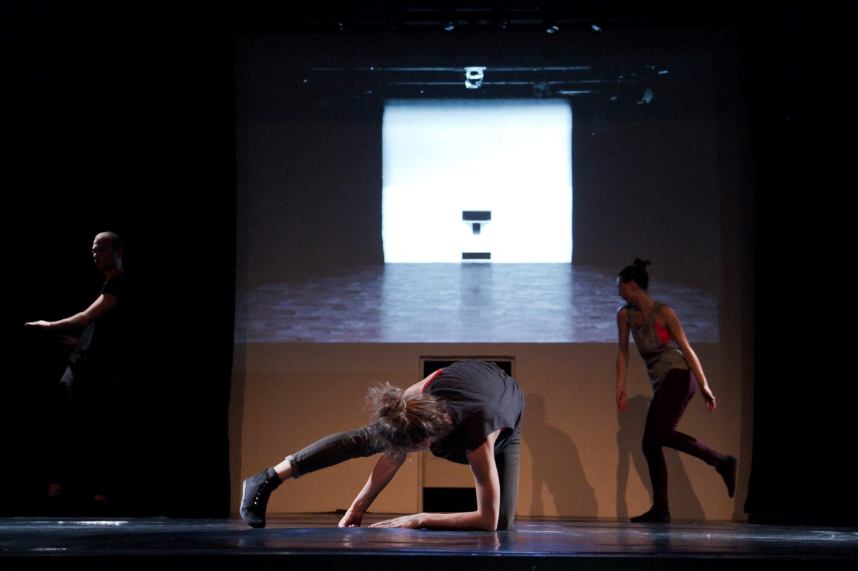
Slika 1. Na fotogafiji s lijeva na desno: Jure Radnić, Marta Krešić i Lana Šprajcer
Slika 2. Marta Krešić, „Šavovi“
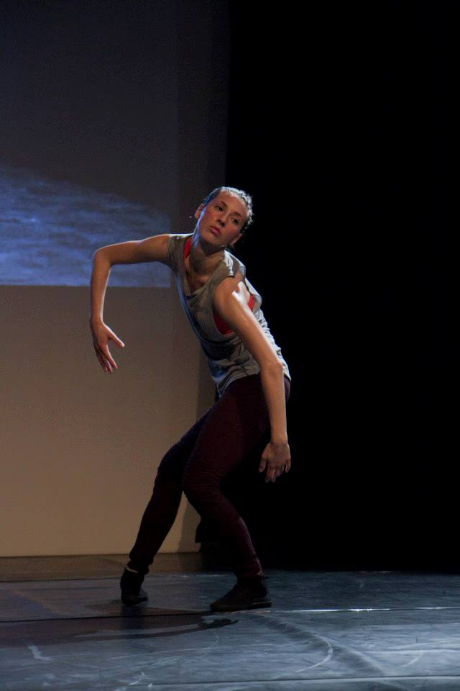
Slika 3. Lana Šprajcer, „Šavovi“

- Popis (audiovizualnih) priloga

- Snimka izvedbe dostupna je na linku: https://vimeo.com/99520391 uz šifru: savovi.
- Fotografije izvedbi dostupne su na Facebook stranici projekta: https://www.facebook.com/pages/%C5%A0avovi/1440574276196175
- Intervju s autorima dostupan je na linku: http://radio.hrt.hr/treci-program/ep/jutro-na-trecem/70900/
- Mediji: http://www.zagrebinfo.hr/nova-plesna-predstava-u-studentskom-centru/
http://www.kulturpunkt.hr/content/savovi
- Osim izvedbi u Zagrebu „Šavovi“ su u lipnju 2014. gostovali u Splitu i Dubrovniku u sklopu festivala Perforacije: http://www.slobodnadalmacija.hr/Kultura/tabid/81/articleType/ArticleView/articleId/248928/Default.aspx
- Iz osvrta na izvedbu u Splitu: http://infozona.hr/news/i-mladi-na-festivalu-perforacije/7198
„Sljedeći dan u Amfiteatru Doma mladih imali smo priliku vidjeti plesnu predstavu Šavovi koju dramaturški potpisuju Mila Pavićević i Mario Kikaš, a nastala je kao produkt radionica s izmjenjujućim sudionicima s različitih studijskih usmjerenja. U konačnoj postavi ostali su izvođači Marta Krešić, Jure Radnić i Lana Šprajcar koji su u 45 minuta izvedbe pred publikom smještenom na stolicama raspoređenima uz rub scene, kroz organske pokrete praćene organskim zvukovima, nadahnuto prenijeli koncept rada u kontekstu izvedbenih umjetnosti. Pokreti su to koji se ponavljaju uvijek na nov način, uz neprestane izmjene pozicija aktera, osvještavajući suigru između pokreta kao medija izražavanja, misli i osjećaja koji mu prethode, a koja kao da ostaju zarobljena u grču repetitivnog i ritmičkog pokreta, pozornice koja ima vlastite zakonitosti i publike koja ima vlastita očekivanja. Pulsiranje života događa se upravo na mjestima ušavljivanja, nošeno okretnim vratom kao osnovom poigravanja s biologijom tehnopatski kontroliranog organizma, iz kojeg člankovito izbija život u zacrtanom dijapazonu pokreta koji se šire, razvlače, uvijaju na monolitan, ali fleksibilan način, baš kao i konac kojega igla provlači kroz materijal, omogućujući mu vezivanje s drugim koncem, pri čemu dolazi do jačanja niti, koja u dijametralno suprotnom obodu lako može biti prekinuta.
Noć performansa kao i predstava Šavovi pokazali su nam da fleksibilni aparat koji propituje granice međudjelovanja uz samorefleksiju i istraživanje različitih medija izražavanja otvara nove perepektive i na sami sustav koji u prilagodbi člankovitom ustrojstvu organizma koji se širi i raste, postaje tek suigrač u proizvodnji novih, participativnih modela komunikacije gdje je svatko osobno odgovoran za konačni ishod igre.“

- Sažetak
Plesna predstava „Šavovi“ je kolektivni autorski projekt međuakademske suradnje studenata dramaturgije, suvremenog plesa, glume, komparativne književnosti, novih medija i produkcije. Predstava je tijekom cijelog procesa nastajala kolektivnim radom s jasno podijeljenim ulogama sudionika. U tom smislu, Marta Krešić i Lana Šprajcer izvode, ali i supotpisuju koreografiju „Šavovi“.
„Šavovi“ tematiziraju sam pojam koreografije, rad na proizvodnji u specifičnim uvjetima kazališnog medija i potencijal kazališne transformacije i transmisije. Koncept se temelji na ideji o radu kao jednako podložnom estetizaciji odnosno koreografiji, kao što je umjetnički čin, posebice onaj u domeni kazališne umjetnosti, sklon mehanizacijama.
Rad na plesnoj izvedbi koreografije „Šavovi“ dijelimo u četiri faze.
U prvoj smo fazi radili na uspostavi vlastitih mehanizama kretanja. Tretirali smo tijela kao člankovite organizme/mašinerije kojima smo istraživali i definirali određene principe za kretanje koji bi sugerirali neku vrstu mehanike odnosno mehanicističke organizacije tijela. U tome je smislu bio bitan rad na preciznosti – svodili smo kretanje na čisti princip bez ikakve proizvodnje viška. Nakon uspostave mehanizama u smislu principa mehanicističke organizacije radili smo na njihovom provođenju kroz druge članke organizma/mašinerije odnosno druge dijelove izvođačkih tijela.
U drugoj fazi bavili smo se pitanjem: kako se uspostavljeni mehanizam kreće u prostoru? Istraživanje smo temeljili na ideji da je ono što mehanizam pokreće u prostoru sam princip njegova kretanja, odnosno da je pokret proizašao iz principa generator pomaka tijela u prostoru, nasuprot tome da se tijela kreću u prostoru proizvoljno. Također, u ovoj smo fazi radili na ritmičkoj razradi materijala i bavili se pitanjem količine proizvedenog materijala.
U trećoj fazi bavili smo se odnosom uspostavljenih mehanizama rada na sceni. Na različite smo načine preuzimali i preklapali mehanicističke organizacije tijela i mehanizme kretanja drugih izvođača s vlastitima. Do kraja predstave materijali su dijeljeni, mehanizmi funkcioniraju kao sustav.
Predstava je strukturirana improvizacija precizno definiranog plesnog vokabulara, prostornih puteva i odnosa te određenih dinamičkih situacija.
Predstava suvremenog plesa „Šavovi“ izvođena je u Zagrebu, Splitu i Dubrovniku.

Ključne riječi: koreografija, rad, mehanizam, suvremeni ples

- Summary
Dance performance „Stitches"“ is a collective authorship project created in academic collaboration among students of dramaturgy, contemporary dance, acting, comparative literature, new media and production. Throughout the whole process performance was created collectively with clearly divided roles between the participants. In that sense, Marta Kresic and Lana Sprajcer both perform and share authorship for the choreography "Stitches".
„Stitches“ deal with the concept of choreography, working on the production in the specific conditions of the theater and the potential of the theater for transformation and transmission. The concept is based upon idea of ​​the labour as equally susceptible to the aesthetization or choreography, just as an artistic act, especially in the domain of theatrical art, might tend to mechanization.
Work on creating the choreography "Stitches" could be divided in four phases.
In the first phase, we worked to establish our own mechanisms for motion. We treated bodies as articulated organisms/machineries for which we have explored and defined certain principles of the movement to suggest some sort of mechanism or mechanistic organization of the body. In this sense work on precision was essential – we have reduced the movement on its pure principle without producing any surplus. After establishing the mechanism in terms of mechanistic principles of organization we have been working on their implementation through other articles of the organism/machinery, or in another words, parts of the performing bodies.
In the second phase we dealt with the question: how this set up mechanism is moving in space? The research was based upon idea that what mechanism moves in the space is its own principle of functioning, or in antoher words, that the movement derived from the principle is a generator for moving the body in space, in contrast to the body moving in space arbitrarily. Also, in this phase we were working on rhythmical aspects of the material and dealt with the quantity of produced material.
In the third phase, we dealt with the relationship between established mechanisms on the scene. In different ways we took over and overlapped mechanisms and mechanistic organization of other performing bodies with the performer's own. By the end of the peroformance materials were distributed, mechanisms were functioning as a system.
The performance is a structured improvisation with precisely defined dance vocabulary, spatial pathways and relationships, as well as certain agreed dynamic situations.
Contemporary dance performance „Stitches“ was performed in Zagreb, Split and Dubrovnik.

Keywords: choreography, labour, mechanism, contemporary dance

- Kratke biografije

Marta Krešić
Rođena u Zagrebu 11.3.1991. Zvanje plesača edukacijskog smjera stječe u školi suvremenog plesa Ane Maletić. Nakon završenog srednjoškolskog obrazovonja, nastavlja se usavršavati na brojnim radionicama i seminarima za plesače (Joan van der Maast, Hilary Blake Firestone, Anton Lachky, Francesco Scavetta, Adalisa Menghini, Chaim Gebber, Eva Blaschke, Hanna Hegenscheidt, Britta Puldenko, Vincent Bozek, Mala Ullal, Petra Hrašćanec, Maša Kolar, Matija Ferlin). Kao plesač sudjeluje u predstavama i projektima hrvatskih te inozemnih koreografa, a 2012. seli u Berlin gdje se usavršava kao polaznica Dance intensive classa u plesnom centru Tanzfabrik. Svoje pedagoško iskustvo stječe polazeći seminare plesne pedagoginje Marie Speth, vodeći plesne tečajeve, ritmiku i ples za djecu te radionice kreativnog plesa (Fitness centar Makrofit, Plesna radionica Ilijane Lončar, Kulturni centar Peščenica). 2013. započela je svoje visoko obrazovanje kao studentica Akademije dramske umjetnosti, smjera suvremeni ples.

Lana Šprajcer
Rođena 25. lipnja 1992. u Zagrebu. Studentica je Suvremenog plesa – izvedbeni smjer pri Akademiji dramske umjetnosti u Zagrebu.
2014. završila je preddiplomski studij Komparativne književnosti na Filozofskom fakultetu u Zagrebu.
Dodatnu plesnu i izvođačku edukaciju stječe pohađanjem brojnih radionica među kojima su: Julyen Hamilton, Francesco Scavetta, Martin Sonderkamp, David Zambrano, Elizabeth Farr, Hanna Hegenscheidt, Petra Hrašćanec, Matej Kejžar, Tabea Martin, BADco, Larisa Navojec, Sonja Pregrad, Aleksandra Janeva Imfeld, Ivančica Horvat, Keren Levi i mnogi drugi.
2014. plesačica je u kolektivnom autorskom projektu "Šavovi". Kao plesačica izvodi u predstavama hrvatskih i inozemnih koreografa: "RE-WIRED-CHOREOGRAPHIES FOR THE PRECONSCIOUS BODY" (Martin Sonderkamp), "Volume No1" (Emilio Guttierez) i "Tečaj komunikacije" (Adrijana Barbarić Pevek) s kojom gostuje u Almadi, Portugal.
Volontirala je na festivalima: Platforma.hr, Tjedan suvremenog plesa, Zagreb film festival, Monoplay festival sola.

